Rehabilitación de edificio para el Centro de Salud Las Pintas
Ubicación:
Calle Marcos Ramírez 611 en la Delegación de las Pintas, municipio de El Salto, Jalisco.
Cantidades de obra:
- Superficie Total 1,468 m2
- Área Construida consta de: 570 m2
- Rayos X
- Laboratorio
- 4 Consultorios
- Área de Shock
- Área de Observación
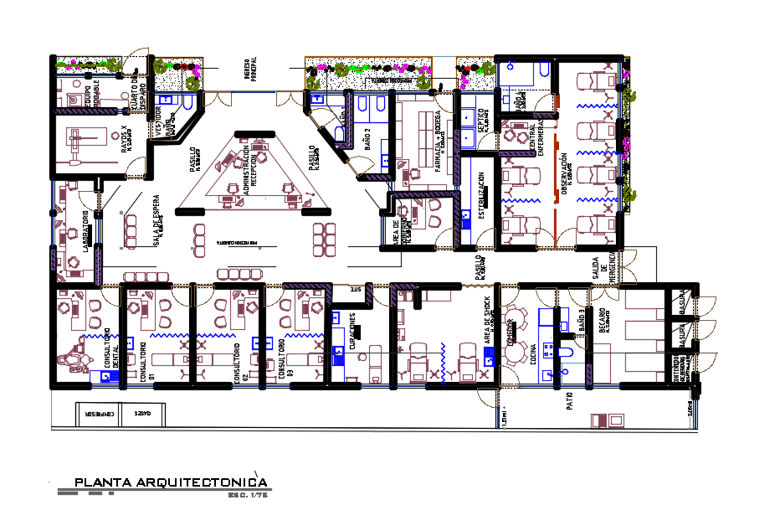
- Áreas de servicio y espera

Rehabilitación de edificio para el Rastro Municipal
Ubicación:
Calle Hacienda, en Cabecera Municipal en el municipio de El Salto, Jalisco.
Cantidades de obra:
- Superficie Total 2,075 m2
- Área Construida consta de: 415 m2
- Corrales Bovinos y Porcinos
- Área de sacrificio Bovino
- Área de sacrificio Porcino
- Planta de Tratamiento
- Rampas de Ingreso
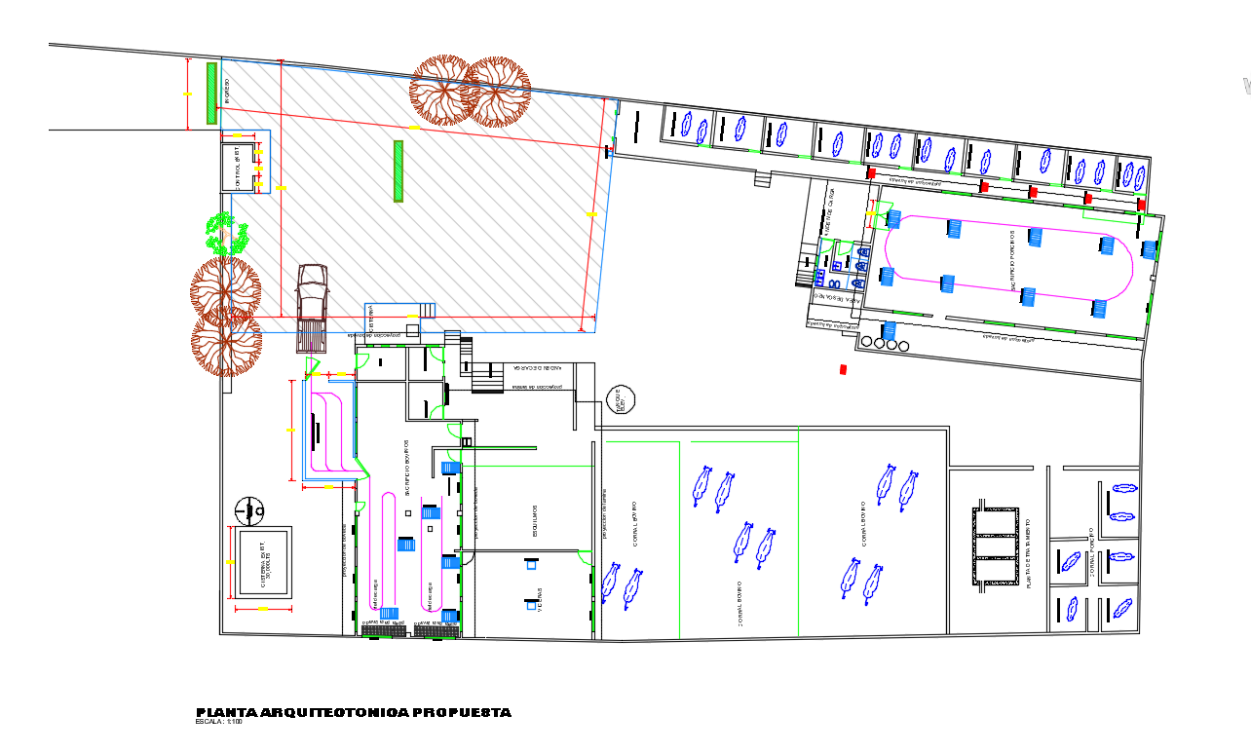
- Patio de maniobras

Obra Pública de Impacto
Mediante la inversión responsable y transparente Consolidamos el Cambio, para que todos nuestros habitantes puedan transitar de manera digna y segura, mejorando el entorno urbano y brindando oportunidades de desarrollo.
Inversión total en Obra Pública: 184,875,478.13
Beneficiados aproximadamente a 177, 750 ciudadanos
INVERSIÓN DE OBRA PÚBLICA | TOTAL
Construcción de piedra ahogada en concreto (zampeado) | 45,472,859.14
Construcción de colector sanitario, red de agua potable y drenaje sanitario | 42,172,779.64
Construcción de pavimento con carpeta asfáltica y banquetas | 8,426,579.12
Construcción de pavimento con concreto hidráulico y banquetas | 7,022,209.64
Construcción de empedrado de cuña | 16,168,431.50
Desazolve y limpieza del cauce con retiro del material y afine de taludes | 44,366,746.38
Rehabilitación, mejoramiento y conformación de vialidades | 18,537,940.49
Construcción de Domos Escolares | 2,707,932.22

6,922 m.
Red de agua potable y drenaje sanitario

26,804 m2
Desazolve y limpieza de cause en canales

78,587 m2
Rehabilitación de calles

Construcción de Colectores de Agua
Construcción de Domos Escolares

48,897 m2
Obra Pública

Empedrado en concreto Zampeado
Nombre | Cruce | Delegación
Ignacio Allende | Perla y Carlos Montero | San José del Quince
Galeana | Campesino y Eucalipto | San José del Verde
Jesús González Cuevas | Ávila Camacho y Felipe Ángeles | Cabecera Municipal
Juan Escutia | Lázaro Cárdenas y Felipe Ángeles | Cabecera Municipal
Privada de Agua prieta | Guadalupe Victoria y Cerrada | Cabecera Municipal
DIF | Andador | Las Pintas
Francisco Villa | Felipe Ángeles y Lázaro Cárdenas | Cabecera Municipal
Hacienda | Libramiento a Juanacatlán y Prolongación | Cabecera Municipal
San Juan | San Pablo y Del Campo | San José del Verde
La Paz | Calle Mexicali y Calle privada | Las Pintitas

Empedrado de Cuña
Nombre | Cruce | Delegación
Fresno | Independencia y Abedul | Cabecera Municipal
Lázaro Cárdenas | Francisco Villa y Juan Escutia | Cabecera Municipal
Prolongación Sabino | Heliodoro Hernández Loza y Naranjo | Cabecera Municipal
Francisco Villa | Felipe Ángeles y Lázaro Cárdenas | Cabecera Municipal
Isla Palma | San Jacinto y Torrecillas | Las Pintitas
Santos Degollado | Lázaro Cárdenas y López Mateos | Las Pintitas

Construcción de pavimento con concreto hidráulico y banquetas
Nombre | Cruce | Delegación
De las Rosas | Crisantemos y Carretera El Salto- el Verde | San José del Castillo
Calle 599 | Castillo de Monzón y Carretera el verde | San José del Castillo
Benito Juárez | Independencia y Zaragoza | Cabecera Municipal
Castillo de Monzón  Reencarpetado | Castillo de Belmonte y Castillo de Palazuelos | San José del Castillo

Red de drenaje sanitario
Nombre | Cruce | Delegación
Jesús González Cuevas | Calle Privada Jalisco y Lázaro Cárdenas | Cabecera Municipal
Privada de Agua Prieta | Calle Guadalupe Victoria y Calle cerrada | Cabecera Municipal

Línea de conducción de agua potable
Nombre | Cruce | Delegación
Fraccionamiento Cima Serena 3 | Fraccionamiento Cima Serena 3 | San José del Castillo

DIRECCIÓN GENERAL DE OBRAS PÚBLICAS Y DESARROLLO URBANO

El municipio requiere la ordenación, regulación y adecuación de los elementos físicos, económicos y sociales del territorio, a través de instrumentos de planeación, así como la normativa aplicable en la materia.

Contribuir a que El Salto sea un municipio sustentable con base en las facultades otorgadas, por el artículo 160 del Reglamento General del Municipio de El Salto, Jalisco, a la Dirección de Desarrollo Urbano y sus jefaturas.

Actividades | Indicador | Total
Emisión de licencias de edificación ingresadas | Número de licencias ingresadas | 148
Emisión de licencias de edificación entregadas | Número de licencias entregadas | 92
Expedición de licencias de urbanización | Número de licencias de urbanización | 3
Certificaciones de documentos | Número de certificaciones | 28

DIRECCIÓN DE CONSTRUCCIÓN Y SUPERVISIÓN
Actividades | Indicador | Total
Calles atendidas por solicitud ciudadana | Número de calles atendidas | 339
Calles realizadas ramo 33 | Número de calles realizadas por ramo 33 | 28
Obras públicas realizadas con recurso municipal | Número de obras realizadas con recurso municipal | 47
Proyectos de obra pública realizados | Proyectos realizados en el trimestre | 180

DIRECCIÓN DE MEDIO AMBIENTE

Jefatura de Protección del Medio Ambiente
Jefatura de Cuidado del Agua
Jefatura de Educación Ambiental
Pláticas sobre el cuidado del medio ambiente

Se impartieron pláticas del cuidado del medio ambiente en planteles escolares, beneficiando a 3,880 ciudadanos entre alumnos y padres de familia
- Reducción del consumo energético
- Separación de Residuos
- Cuidado del medio ambiente
- Reducir, Reutiliza y Recicla

Pláticas sobre el cuidado del agua

La jefatura de Cultura del Agua implementó acciones educativas y culturales en centros educativos y comunidades para la difusión y concientización de la importancia del cuidado y ahorro de vital líquido que es el agua un recurso hídrico que cada día es más escaso, por lo que se promueve su uso responsable.

Platicas en PLanteles Escolerales

1,884 Alumnos y padres de familia

Delegaciones y Agencias Municipales

Temas impartidos
- El Agua y mi comunidad
- Que haces tú para cuidar el agua en tu casa.
- Consejos para el ahorro del agua.
- Ciclo natural del agua.
- Contaminación de cuencas.
- Aguas subterráneas

Ladrilleras
Para mitigar las causantes de la contaminación atmosférica en el municipio se realizó un padrón de llanteras con la finalidad de realizar acciones en coordinación con otras dependencias.

Se logró la quema escalonada de hornos de ladrillos.
Recolección de llanteras

La Dirección de Medio Ambiente en coordinación con la Jefatura de Protección Ambiental llevó a cabo un inventario de todos los establecimientos establecidos y móviles Llanteras con el objetivo de que se realice una disposición final adecuada de las llantas.

- Se recolectaron más de 3,500 llantas para una disposición final adecuada.

Vivero Municipal
El vivero es una zona destinada a la multiplicación y cuidado de las plantas, en él se controlan las condiciones como temperatura, humedad, fertilización y luz para que la semilla germine y se desarrolle hasta una planta lo suficientemente fuerte para ser sembrada en el área a reforestar.

1,500 Plantas de hornato

500 árboles forestales

Más de 700 donaciones de árboles y plantas de hornato

Reforestación

Se llevó a cabo una campaña de reforestación en los centros escolares y comunidades, en la cual se impartió información de los servicios ambientales que nos proporcionan los árboles y a la vez se realizó una dinámica sobre cómo mantener un árbol saludable.

Las actividades de reforestación se realizaron con la participación de ciudadanos vecinos de las colonias intervenidas.
- Camellón de El Salto – La Alameda
- Lilas
- Fraccionamiento Albereda
- Minerales
- La Azucena
- Lomas de San Miguel
- DIF Cabecera Municipal
- DIF Huizachera
Visita guiada en el Vivero Municipal

El objetivo es orientar a los estudiantes hacia un mejor entendimiento de las plantas y los procesos de crecimiento de los árboles, así como una mejor apreciación del valor y uso de ellos y la necesidad de conservar especies nativas importantes para la protección de ecosistemas que han llegado a desaparecer.

10 Escuelas

600 Alumnos

Platicas de Vivero Escuela

JEFATURA DE SALUD ANIMAL

Actividades | Total
Reportes atendidos de salud animal | 470
Animales esterilizados | 2,260
Animales vacunados | 8,930

